Практическая работа № 9
Построение таблиц истинности и функциональных схем
Цель работы. Выполнив эту работу, Вы научитесь: записывать таблицы истинности для заданных логических выражений; по заданному логическому выражению строить соответствующую функциональную схему.
Порядок выполнения работы
1. Изучите теоретический материал из лекции № 8
2. Выполните задание 1
3. Оформите отчет по работе.
Требования к содержанию и оформлению отчета по работе. Отчет по работе выполняется в документе Microsoft Word. Отчет должен содержать: тему работы; условие и ход решения для каждого задания.
Задание 1
Построить функциональную схему для заданной логической функции F. Вид выражения выбрать из табл. 1. в соответствии с номером варианта. Выполните один вариант
Таблица 1.
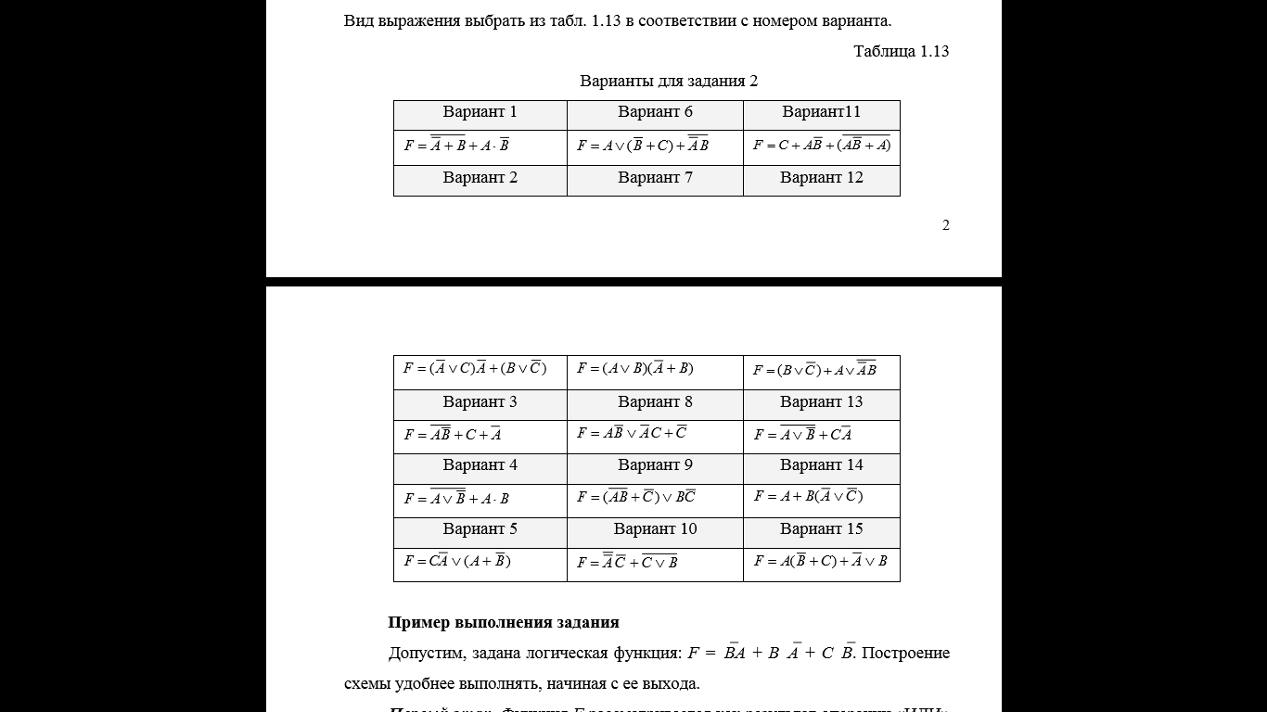

Пример выполнения задания
Допустим, задана логическая функция:
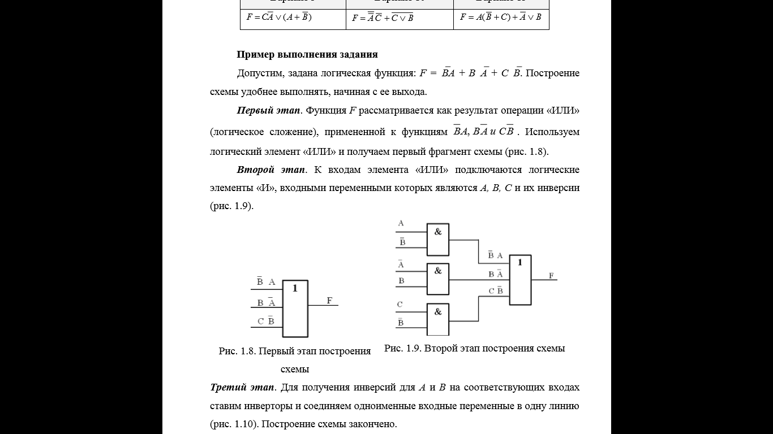
Построение схемы удобнее выполнять, начиная с ее выхода.
Первый этап.
Функция F рассматривается как результат операции «ИЛИ»
(Логическое сложение), примененной к функциям
Используем логический элемент «ИЛИ» и получаем первый фрагмент схемы (рис. 1).
Второй этап.
К входам элемента «ИЛИ» подключаются логические элементы «И», входными переменными которых являются A, B, C и их инверсии (рис. 2).
Рис. 1 Первый этап построения схемы Рис. 2 Второй этап построения схемы
Третий этап.
Для получения инверсий для A и B на соответствующих входах ставим инверторы и соединяем одноименные входные переменные в одну линию (рис. 3). Построение схемы закончено.
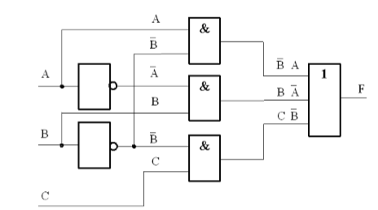
Рис 3. Результат построения схемы

